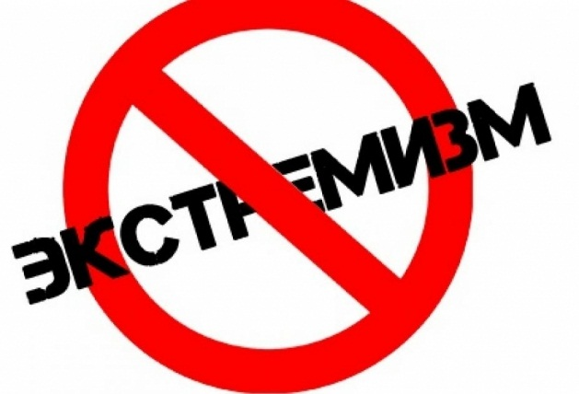
Памятка родителям по профилактике экстремизма

Основной «группой риска» для пропаганды экстремистов является молодежь как наиболее чуткая социальная прослойка. Причем молодежь подросткового возраста, начиная примерно с 14 лет - в эту пору начинается становление человека как самостоятельной личности.
Мотивами вступления в экстремистскую группу являются направление на активную деятельность, стремление к индивидуальному самовыражению и общению с людьми, разделяющими их убеждения, ориентация на агрессивное поведение, а также стремление выразить протест и почувствовать свою независимость.
Важно помнить, что попадание подростка под влияние экстремистской группы легче предупредить, чем впоследствии бороться с этой проблемой. Несколько простых правил помогут существенно снизить риск попадания вашего ребенка под влияние пропаганды экстремистов:
- Разговаривайте с ребенком. Вы должны знать с кем он общается, как проводит время и что его волнует. Обсуждайте политическую, социальную и экономическую обстановку в мире, межэтнические отношения. Подростку трудно разобраться в хитросплетениях мирового социума и экстремистские группы зачастую пользуются этим, трактуя определенные события в пользу своей идеологии.
- Обеспечьте досуг ребенка. Спортивные секции, кружки по интересам, общественные организации, военно-патриотические клубы дадут возможность для самореализации и самовыражения подростка, значительно расширят круг общения.
- Контролируйте информацию, которую получает ребенок. Обращайте внимание какие передачи смотрит, какие книги читает, на каких сайтах бывает. СМИ является мощным орудием в пропаганде экстремистов.
Основные признаки того, что молодой человек или девушка начинают подпадать под влияние экстремистской идеологии, можно свести к следующим:
а) его ее манера поведения становится значительно более резкой и грубой, прогрессирует ненормативная либо жаргонная лексика;
- резко изменяется стиль одежды и внешнего вида, соответствуя правилам определенной субкультуры;
- на компьютере оказывается много сохраненных ссылок или файлов с текстами, роликами или изображениями экстремистко-политического, или социально-экстремального содержания;
- в доме появляется непонятная и нетипичная символика или атрибутика (как вариант - нацистская символика), предметы, которые могут быть использованы как оружие;
- подросток проводит много времени за компьютером или самообразованием по вопросам, не относящимся к школьному обучению, художественной литературе, фильмам, компьютерным играм;
- повышенное увлечение вредными привычками;
- резкое увеличение числа разговоров на политические и социальные темы, в ходе которых высказываются крайние суждения с признаками нетерпимости;
- псевдонимы в Интернете, пароли и носят экстремально-политический характер.

